实验报告

实验名称 | AD和DA转换实验
实验教室 | 丹青905 | 实验日期 | 2020年 11月17日
班级学号 | 2018224463 | 姓 名 | 陈瑾
专业班级 | 计算机科学与技术4班
指导教师 | 董本志

东北林业大学
信息与计算机科学技术实验中心

- 实验目的
1.学习并掌握通过DAC输出模拟量的单片机接口和驱动程序设计
2.学习并掌握通过ADC接收数字量的单片机接口和驱动程序设计

- 实验环境
1．Proteus仿真的AT89C51芯片（仿真时用AT89C51代替AT89S51）
2．软件：PC机操作系统Windows，Keil for C51集成开发环境

- 实验内容及结果
仿真图
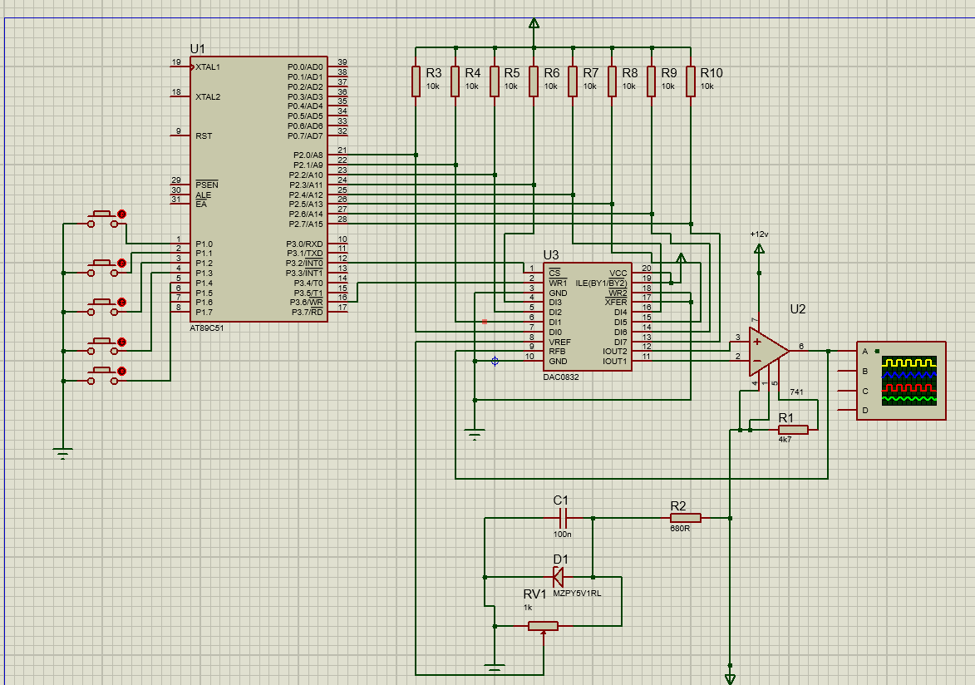
正弦波：
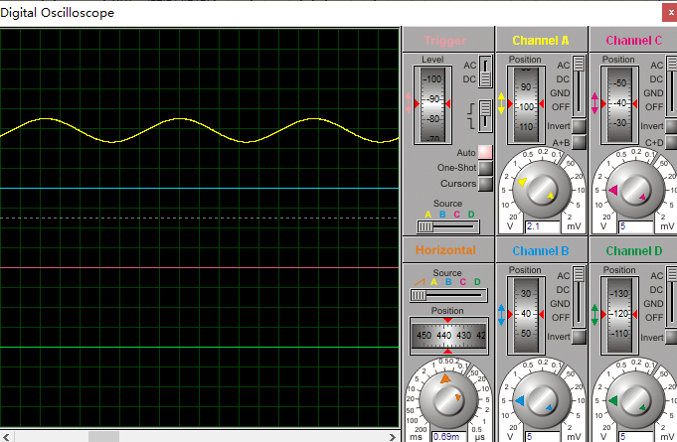
方形波：
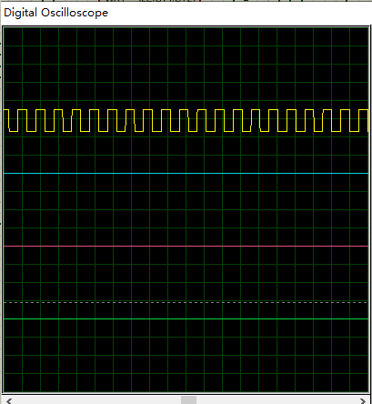
三角波：
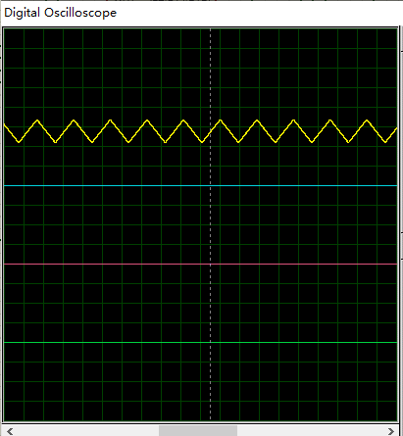
梯形波：
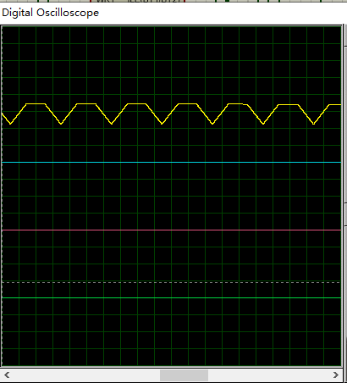
锯齿波：
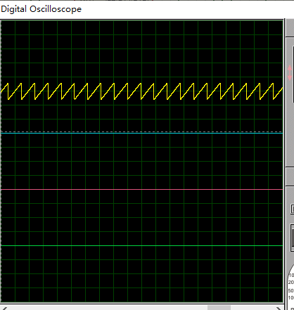
2.仿真图2A/D转换
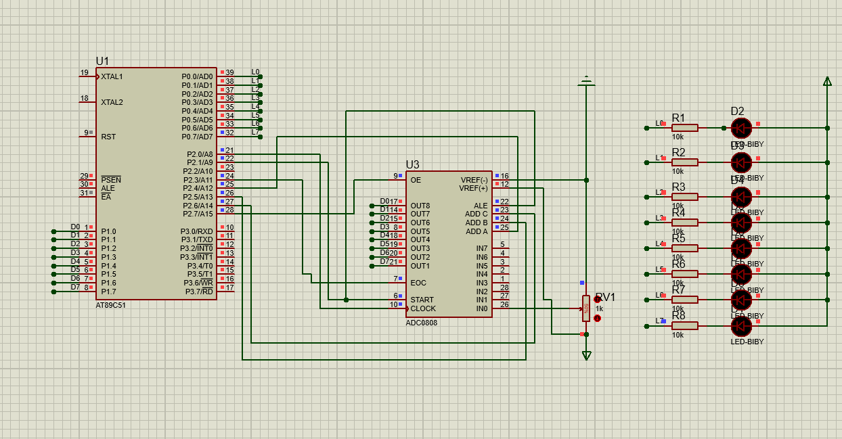结果：
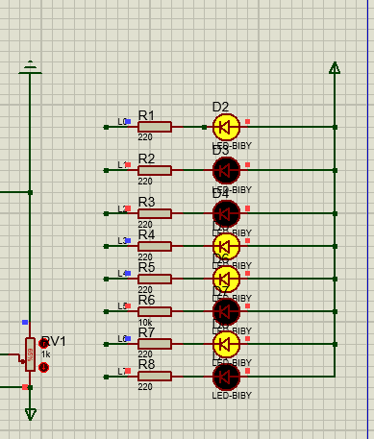
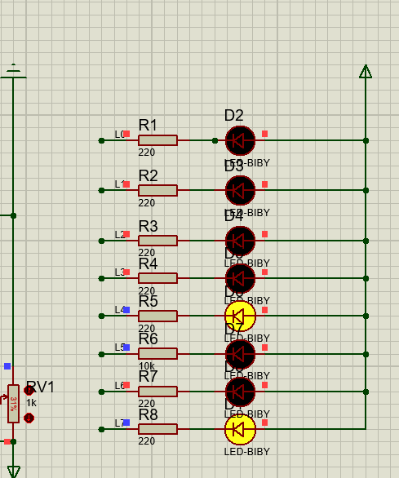

四、实验过程分析与讨论
思考与分析
- 将接口电路及程序修改，采用中断方式来读取A/D转换结果。将EOC引脚与单片机P2.3脚断开，EOC引脚接反相器（例如74LS04）的输入，反相器输出接单片机外部中断请求输入端（INTx* 脚），转换结束时，向单片机发出中断请求信号。
#include <REGX51.H>
#define uchar unsigned char
#define uint unsigned int
#define led P0
#define out P1
sbit start=P2^1;
sbit oe=P2^7;
sbit eoc=
sbit clock=P2^0;
sbit add_a=P2^4;
sbit add_b=P2^5;
sbit add_c=P2^6;

void main(void)
{

EA=1;
EX0=1;
IT0=1;
while(1)
{led=1;}
}
void int0()intrrupt 0 {
uchar temp;
add_a=0;
add_b=0;
add_c=0;
start=0;
start=1;
start=0; //????
while(1){
clock=!clock;
if(eoc==0)
break;
} //??????
oe=1; //????
temp=out; //??????
oe=0; //????
led=temp; //???????LED

}
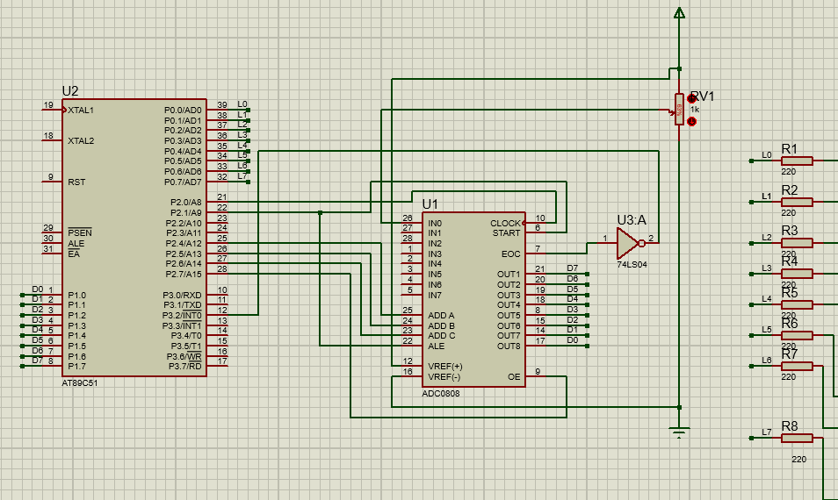
- 在P3.2引脚上接一个按键，当按键按下一次的时候，启动一次AD转换。没有按键按下时候，不进行转换。
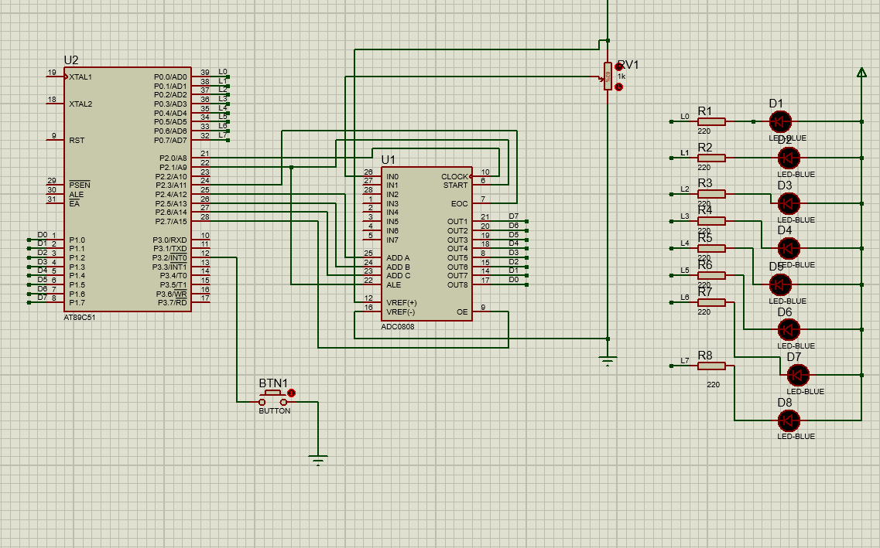
#include <REGX51.H>
#define uchar unsigned char
#define uint unsigned int
#define led P0
#define out P1
sbit start=P2^1;
sbit oe=P2^7;
sbit eoc=P2^3;
sbit clock=P2^0;
sbit add_a=P2^4;
sbit add_b=P2^5;
sbit add_c=P2^6;
sbit p32=p3^2;
void main(void)
{
uchar temp;
add_a=0;
add_b=0;
add_c=0; //??ADC0808???0
while(1)
{
if(p32=0)
{
start=0;
start=1;
start=0; //????
while(1){
clock=!clock;
if(eoc==1)
break;
} //??????
oe=1; //????
temp=out; //??????
oe=0; //????
led=temp;
}
else
led=1; //???????LED
}
}
五、指导教师意见

指导教师签字：
年 月 日

